LES
- TEDEN

Gozdovi po sestavi:

Najpogostejše vrste lesa in njihove značilnosti ter uporaba

Običajno razdelimo les v tri skupine: listavci, iglavci, eksotični les (eksota).
V rabi pa je tudi sorodna razdelitev: trdi les, mehki les, eksota.

1. Listavci: hrast, bukev, jesen, brest, topol, akacija, kostanj.
2. Iglavci: bor, jelka, smreka, macesen, tisa.
3. Eksote: mahagonij, teak, palisander,ebenovina, ameriški oreh, samba, balza (za makete).

Oglej si video:

video: GOZDOVI NAŠE BOGASTVO
https://www.youtube.com/watch?v=UHCQCNo1nE4

IGLAVCI

- Bor (beli, črni, primorski) je mehak les, smolnat in trajen. Je svetlo rumenkaste do rdečkaste barve, osušen postane temnordečkast. Uporabljamo ga za okrogli, tesani in rezani les. V graditeljstvu je v rabi za pilote, mostove in za stavbno pohištvo na fasadi (okna, vrata, opaž) pa tudi v notranjosti (tla, obloge).

- Smreka (več vrst, pokljuška smreka) je mehak les, ki je manj trajen od bora, belorumenkaste barve. Uporablja se za tesani in rezani les, za konstrukcije, ostrešja, odre, opremo zgradbe v notranjosti (tla, vrata) za furnir in pohištvo.

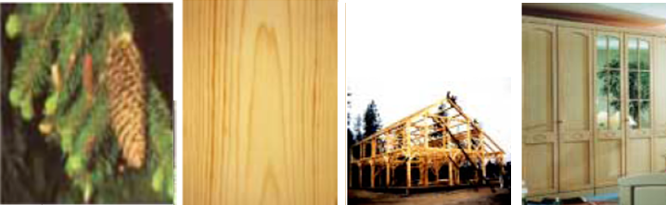

- Macesen je podoben boru, vendar je bolj cenjen, ker je elastičen, obstojen, manj smolnat in lepši (temno-rdečkaste letnice). Uporablja se za jambore, rezani in tesani les, mostove, nosilce, stavbno pohištvo (v notranjosti in zunanjosti), za pohištvo in obloge.

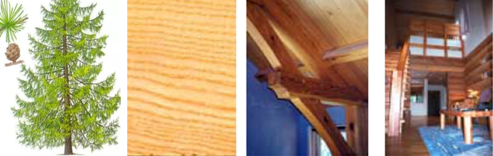

- Jelka je mehak in lahek les, manj trajen od doslej navedenih iglavcev. Podoben je boru, vendar brez smole, je zelo elastičen in belorumenkaste barve. Uporablja se za odre, nosilce, ostrešja pa tudi za (notranja) okna in vrata, tlake in opaže.

LISTAVCI

- Bukev je zelo trd les, ki zelo močno "dela". Svež je belkaste barve, ko se osuši, potemni. Zelo jasno se v prečnem in radialnem prerezu vidijo povezovalni žarki, ki dajejo zelo značilno teksturo. Uporablja se za parket, v mizarstvu (parjena bukovina je upogljiva) in za furnir.

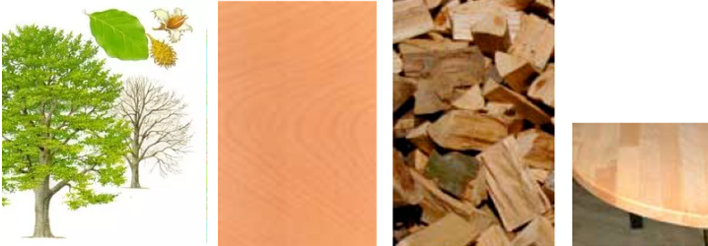

- Hrast (običajen, slavonski) je trd in zelo trajen les rumenkasto bele barve, ki sčasoma potemni. Uporablja se za vrata, okna, parket, obloge, pohištvo, stopnice, furnir.
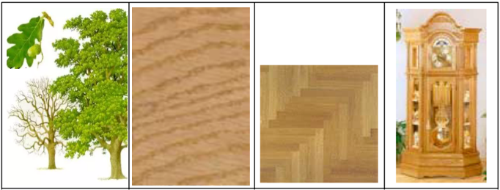

- Jesen je težak, trd in žilav les, ki se v gradbeništvu ne uporablja. Je bele barve z grobo strukturo, elastičen, se težko kolje in lepo polira. Uporablja se za stopnice, parket, pohištvo, furnir (bela jesenova mizna plošča je bila včasih zelo v uporabi).

Pridobivanje lesa(sečnja) in oblike tehničnega lesa

Pred uporabo pare in bencina za pogon strojev je bila predelava debel v les zelo zahtevno. Podiranje drevja s sekiro je bilo še najlažje gozdarsko opravilo. Delo je bilo potrebno opraviti ročno.

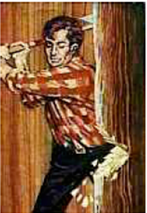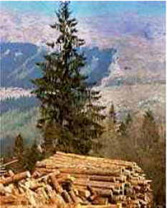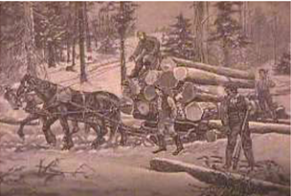

Danes večino dela opravijo strojno.

STROJNA SEČNJA in OBDELAVA DEBEL
https://www.youtube.com/watch?v=GVvlSyNKikk&list=RDCMUCqm1-4uczweTcS6m397FHXA&index=3

Z motornimi žagami delavci hitro razžagajo še tako debela debla, z velikimi hidravličnimi kleščami pa jih vklenejo in naložijo na vozilo, ki jih varno prepeljejo do žag.
________________________________________________________________________________

- TEDEN
Polizdelki primarne obdelave lesa

Les za gradbeništvo in pohištveno industrijo se pridobiva v veliki večini le iz debla, s katerega se odstrani skorja, nato se deblo razkolje, oteše ali razreže. Glede na način primarne obdelave ločimo štiri kategorije.

1. Okrogli les
Nima kakšne posebne obdelave, uporablja se za jambore, pilote, drogove za napeljave, kot jamski les.

2. Tesani les
Je najkvalitetnejši gradbeni les. Obdelan je s sekiro (plenkačo) v smeri podolžne osi debla, zato ima gladko površino, ki vpija manj vode kot žagan les. S tesanjem naredijo lege, pragove.
3. Cepljeni les
Pripravijo ga s pomočjo sekire in klinov tako, da razkosajo deblo po liniji vlaken. Na ta način dobijo lege bruna in deske (za sode, škafe, kadi, skodle).

4. Rezani (žagani) les
Dobimo ga z uporabo raznih žag, kar se običajno odvija v posebnih obratih (venecijanke, polnojarmeniki, tračne žage, krožne žage). Izdelki iz žaganega lesa so: grede, plohi, deske in letve.

Polizdelki iz oplemenitenega lesa

Oglej si video!

video: OBDELAVA LESA - VRSTE PLOŠČ
https://www.youtube.com/watch?v=jqqILqoSV9I
Les ima nekatere neugodne lastnosti, ki jih lahko s posebnimi tehnološkimi postopki zmanjšamo ali odpravimo. Z oplemenitenjem skoraj odpravimo delovanje lesa (krčenje, širjenje), dosežemo večjo trdnost na upogib in odpornost proti insektom. V glavnem poznamo pet vrst oplemenitenega lesa.

VRSTE FURNIRJA
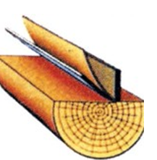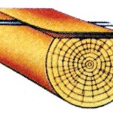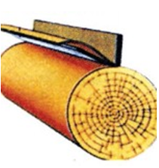

žagan furnir rezan furnir luščen furnir

1. Lepljen (lameliran) les dobimo z lepljenjem relativno majhnih lamel (letev, desk, listov - furnirjev) v večje elemente. Lamele se zlepi skupaj v smeri, ki je vzporedna smeri lesnih vlaken. Poznani izdelki iz lameliranega lesa so plošče (za pohištvo) in "lepljeni nosilci" velike razpetine (do 40 m).

2. Plošče iz furnirjev izdelujejo tako, da zlepijo neparno število listov lupljenega furnirja (smer vlaken pod kotom 90⁰ ali 45⁰). Take vezane plošče so različnih debelin in slabo prenašajo vlago. Običajno so iz bukovega furnirja.

Vodoodporne vezane plošče so narejene s posebnimi lepili in so bistveno bolj odporne na vodo.

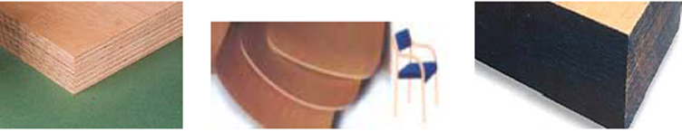

Vezana plošča vodoodporna vezana plošča Lignofol plošča
Lignofol plošče so zlepljene iz tankih furnirjev (0,5 – 1 mm) paralelno, le vsaka deseta plast prečno.
Takšne plošče so zelo obstojne in imajo veliko tlačno trdnost.

3. Plošče iz iveri (iverke) so sestavljene iz iveri in lepila. Iveri so iz manj kvalitetnega lesa in impregnirane z lepili na osnovi tekočih smol. Zmes stiskajo pri visoki temperaturi v plošče, nakar jih obojestransko brusijo. Iverke so odporne proti zvijanju in ne "delujejo". Uporabljajo se za pohištvo. V uporabi je več vrst ivernih plošč (polne, luknjane, lahke, težke, z usmerjenimi ivermi - vzporedno ali pravokotno na prerez eno-, dvo-, tri - in večslojne).

Iveral plošče so na obeh straneh oblepljene s folijo.

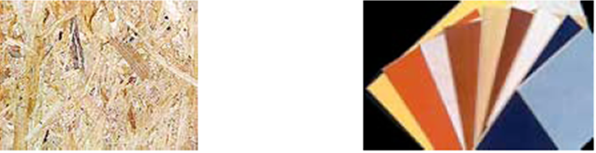
Iverice iveral plošče

4. Panelne (kombinirane) plošče so sestavljene iz treh plasti. Zunanji dve plasti sta iz
debelejšega, običajno parjenega bukovega furnirja (2,5 – 4 mm). Srednji sloj je sestavljen iz kratkih letvic mehkih iglavcev.

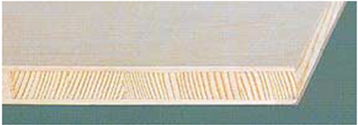

Satovne panelke so sestavljene podobno kot navadne, le da je v sredini satovje iz papirja.

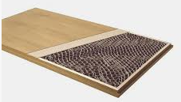
Satovna panelka – prerez vrat

5. Plošče iz lesnih odpadkov, vlaken (vlaknenke) so v splošni uporabi v pohištveni industriji.
Lesonitne plošče so izdelane po posebnem "mokrem" postopku iz lesnih vlaken in drugih snovi ter veziv. Na eni strani so gladke, na drugi hrapave. Občutljive so na vlago.

Lesominske plošče so izdelane iz lesonitnih plošč, na katere se pri povišani temperaturi in tlaku nakašira tenka plast z umetno smolo impregniranega papirja. Površina je neprozorna, zelo trda, gladka s sijajem ali brez. Izdelujejo jih z različnimi površinskimi obdelavami in v barvah. Te plošče so podobne ultrapasu. Plošče iz ultralesa so narejene iz lesonita, ki je izdelan po "suhem" postopku. Zaradi tega so
odličen nosilec premazov, ki ne razpokajo.
____________________________________________________________________________________

- TEDEN

STROJNA TOVARNIŠKA in OBRTNISKA IZDELAVA IZDELKOV IZ LESA ter
IZDELAVA IZDELKA V ŠOLSKI DELAVNICI

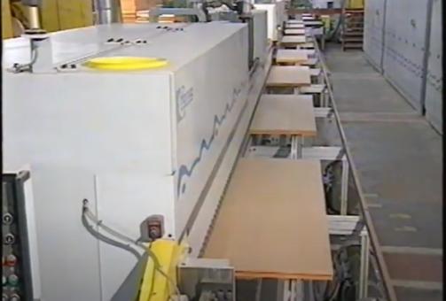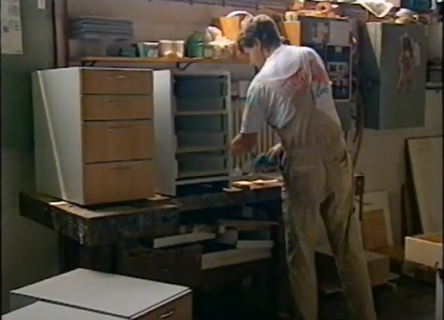

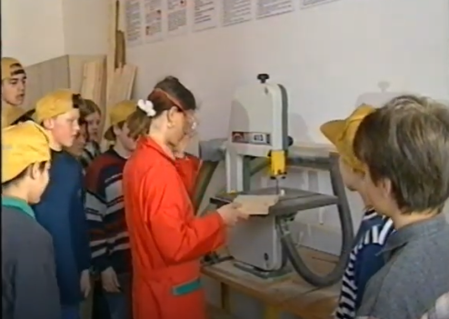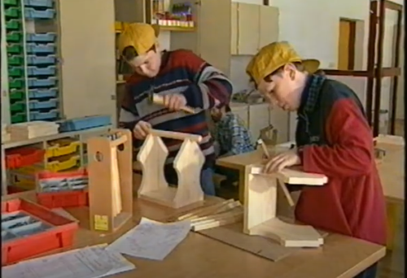

Oglej si video!

video: MI ZNAMO Z LESOM – IZDELKI IZ LESA
https://www.youtube.com/watch?v=QzfnwZ7hHMo

ZGRADBA IN LASTNOSTI LESA

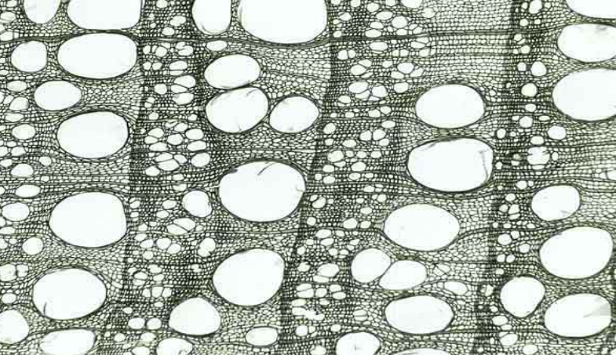

Mikroskopska povečava letnic v deblu in struktura lesa (celični lumen, celična stena)

HIGROSKOPIČNOST IN RAVNOVESNA VLAŽNOST:
PIKNJA

Celične stene so nasičene z vezano ali higroskopsko vodo, lumni pa prazni.

Piknja je odprtina za prehod proste vode v okolje pri procesu sušenja lesa. Za normalno sušenje je pomembno, da je vlažnostni gradient tak, da dopušča prehajanje proste vode skozi piknje. Torej imajo velik vpliv v procesu sušenja lesa ali impregnacije.

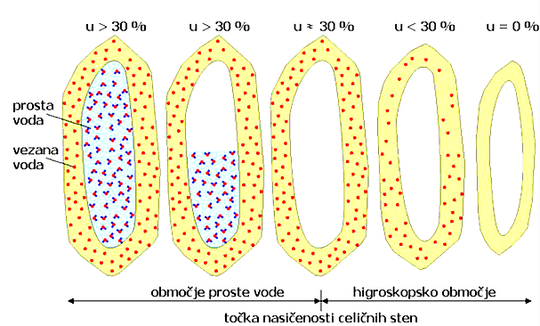

Higroskopsko območje

TNCS - oznaka pomeni točko nasičenosti celičnih sten. Pri naravno sušenem lesu je vlažnost približno 30%. Ko vlažnost pade pod TNCS, se les začne krčiti. Če je vlažnost večja nad TNCS les nabrekne.

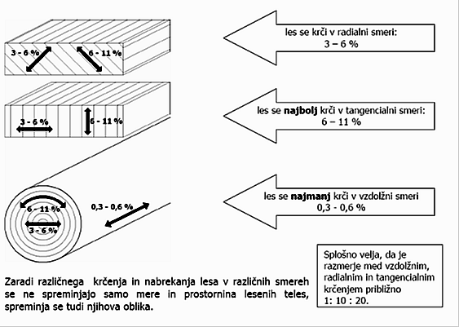

Prikaz zvijanja polizdelkov v procesu sušenja

LESNA RAVNOVESNA VLAŽNOST je vlažnost, ki jo dobi les v določeni klimi.

Les, ki ga uporabimo v določenem prostoru mora imeti ravnovesno vlažnost.
Če je njegova vlažnost višja od ravnovesne, bo les v procesu uravnovešanja higroskopsko/vezano vodo oddajal in se pri tem krčil.
Če pa je njegova vlažnost nižja od ravnovesne, bo les vezano vodo sprejemal in pri tem nabrekal.

HIGROSKOPNOST je lastnost snovi(lesa), da sprejemajo vodno paro iz vlažnega zraka v okolju.

PREREZI DEBLA:

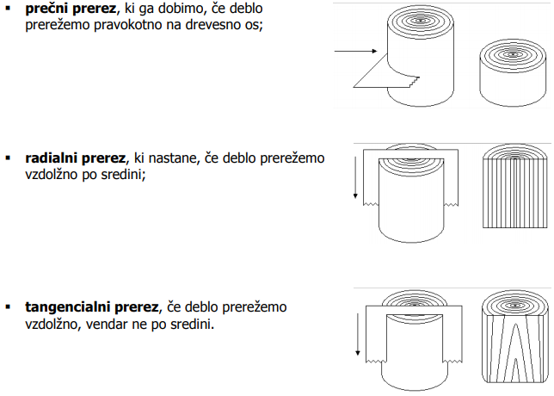

NOTRANJOST DEBLA:
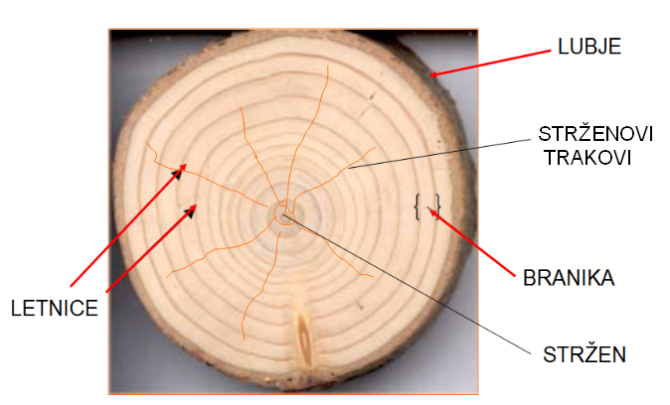

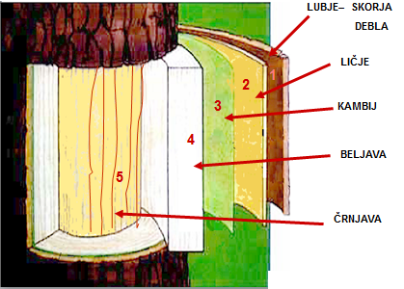

Plasti - tkiva debla drevesa

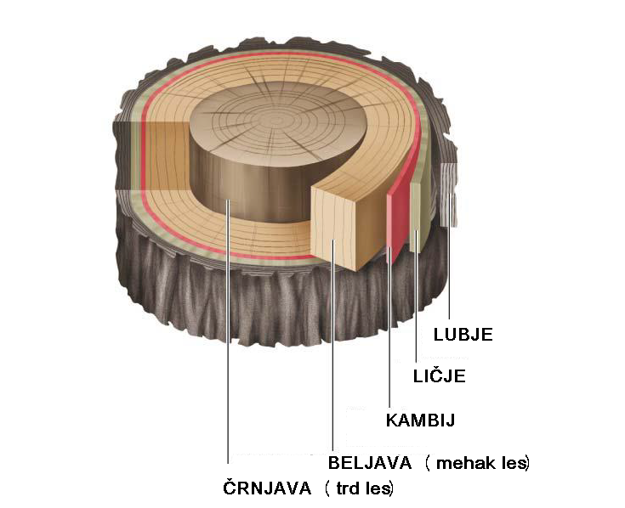

SUŠENJE LESA:

Naravno sušenje desk v skladovnicah

Naravno sušenje letev v kopah

__________________________________________________________________________________

- TEDEN

OBDELOVALNI POSTOPKI OBDELAVE LESA
(v naslednji ploščici spletne učilnice!)

